Локализация объектов известной формы как ложных вихрей.
Приходько Ирина Николаевна
Аспирант
Московский государственный университет имени М.В. Ломоносова, физический факультет, Москва, Россия
E–mail: prikhodko_in@mail.ru
Локализация объектов относится к одной из основных задач компьютерного зрения. Анализ вихревых структур принципиально отличается от поиска простых объектов тем, что вихрь не имеет четкого определения и формы, что подробно описано в статье [1]. Изображение в градациях серого $B$ можно рассматривать как скалярное поле. Тогда, согласно работе [2], на основе конечномерных теорем отчета (КМТО) можно получить векторное поле изображения без использования конечноразностных схем.
Для поиска вихря в изображении , мы используем метод скользящего окна (см. предыдущую работу [3]). Согласно нему, мы сканируем фрагмент шаблоном , получая результат для области сканирования , ограниченный рамкой, габариты которой зависят от размера шаблона. Базовые формы шаблонов направлений представлены на рис. 1. Они являются полями векторов, как и анализируемое изображение . Для совместимости с представленными шаблонами будем рассматривать ортогональное векторное поле , где – оператор поворота векторов градиентного поля $\text{gB}$ на .
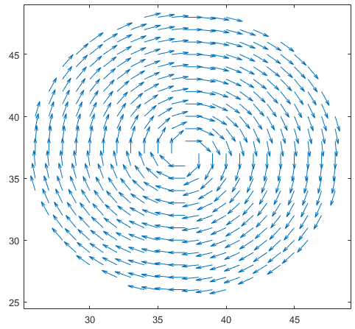 | 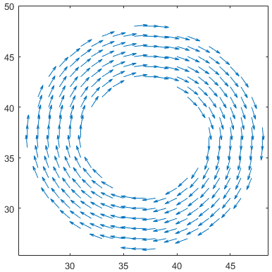 | 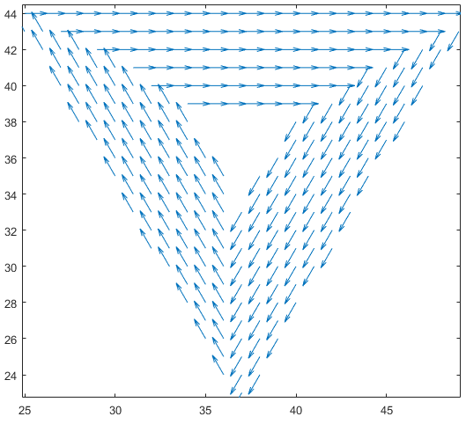
Типовой шаблон | Типовой шаблон | Типовой шаблон
Рис 1. Набор типовых шаблонов малого масштаба.
Определим отношение сигнала к шуму при сканировании. Сигнальную часть можно задать как , а шумовую . Тогда отношение сигнала к шуму (Signal to Noise) будет задано в виде . А значит, можно поставить задачу поиска центра вихря как задачу на максимум:
по всем . (1)
На рис. 2. представлены результаты локализации близкорасположенных вихрей в атмосфере Юпитера, что согласно обзору [4], является сложным аспектом для многих существующих методов анализа вихревых структур. Также этот рис. 2 наглядно показывает возможность метода разделять ложные вихри и реальные: ложный вихрь отмечен на поверхности StoN небольшим, но выраженным «горбиком» на заднем плане.
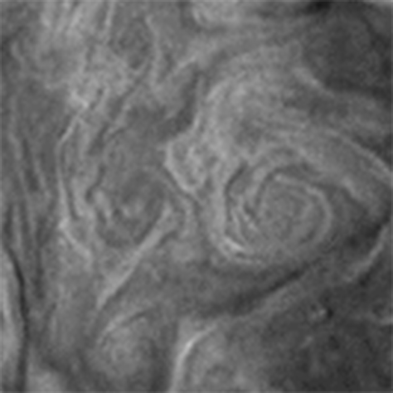 | 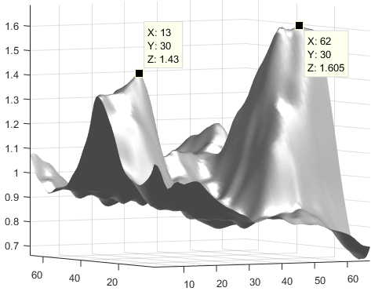 | 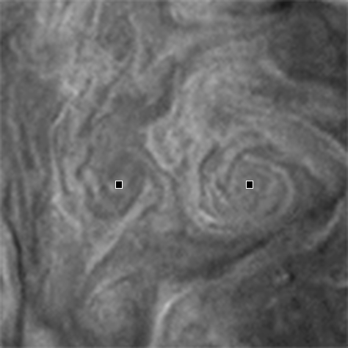
Исходное изображение | Результат локализации в виде поверхности ,где | Результат локализации в виде маркеров центров обнаруженных вихрей.
Рис 2. Локализация вихрей в изображении атмосферы Юпитера с использованием шаблона типа .
Использование возможности метода выделять ложные вихри, позволяет локализовать объекты простой формы, что представлено на рис. 3. Что выглядит многообещающе, т.к. используемый метод, согласно [3], является помехозащищенным.
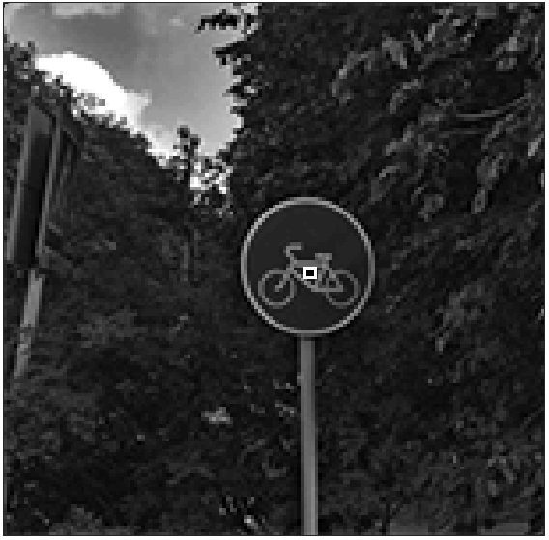 | 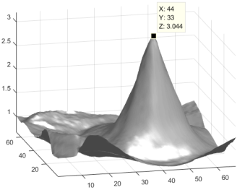 | 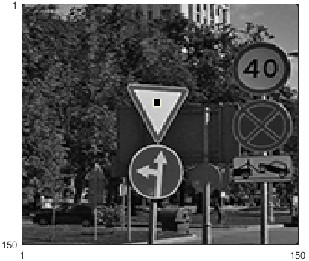 | 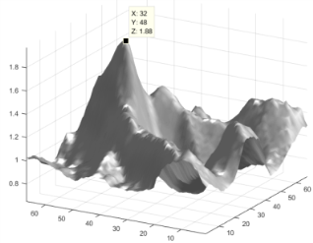
Найденный центр на исходном изображении | Результат локализации в виде поверхности | Найденный центр на исходном изображении | Результат локализации в виде поверхности
Рис 3. Локализация дорожных знаков как ложных вихрей с использованием шаблонов и .
Литература
- Stuart Pollock, Stephen Mann. Vortex Detection in Vector Fields Using Geometric Algebra. Advances in Applied Clifford Algebras. 2014.
- Е.Н. Терентьев, Н.Е. Терентьев, И.И. Фаршакова. Конечномерные теоремы отсчетов в моделировании вихрей. Труды школы-семинара <<Волны-2017>>. Математическое моделирование в радиофизике и оптике, 2017
- Е. Н. Терентьев, N. E. Shilin–Terentyev, И. Н. Приходько, И. И. Фаршакова. Векторные операции в точной индикации локальных объектов в изображениях. Ученые записки физического факультета Московского Университета, (5):1850308–10, 2018.
- Ming Jiang, Raghu Machiraju, David Thompson. Detection and Visualization of Vortices. The Visualization Handbook. Butterworth-Heinemann, 2005, p. 295 – 309.

